PARAGUAY- SALUD Y EMBARAZO DE NIÑAS Y ADOLESCENTES
INFORME AL COMITÉ DE DERECHOS DEL NIÑO
96ª SESIÓN, 6-24 MAYO 2024

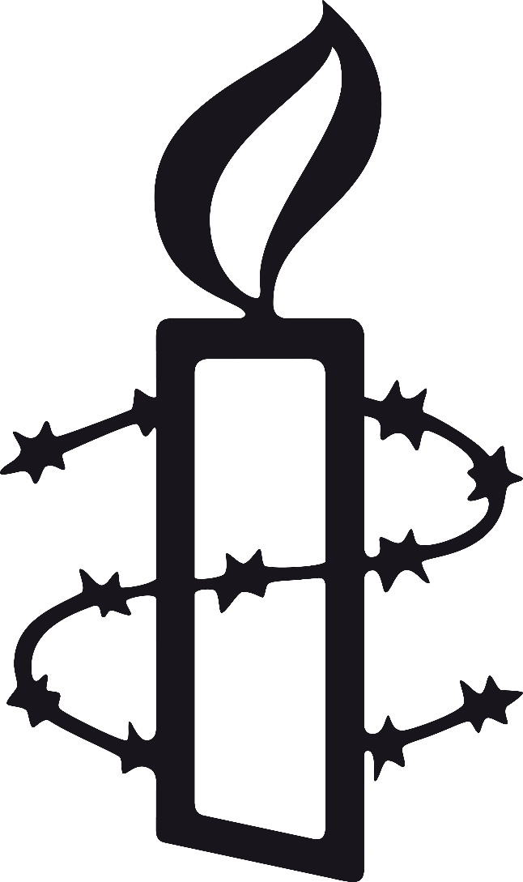
Índice

1. INTRODUCCIÓN 3

2. SALUD Y EMBARAZO DE NIÑAS Y ADOLESCENTES 3

3. PRINCIPALES MOTIVOS DE PREOCUPACIÓN 4

4. RECOMENDACIONES 5

Amnistía Internacional remite a la atención del Comité un informe temático sobre salud y embarazo de niñas y adolescentes, en el marco del examen de los informes periódicos cuarto a sexto combinados en virtud del artículo 44 de la Convención y las Respuestas del Paraguay a la lista de cuestiones relativa a sus informes periódicos cuarto a sexto combinados.

- INTRODUCCIÓN

Amnistía Internacional remite a la atención del Comité un informe temático sobre salud y embarazo de niñas y adolescentes, en el marco del examen de los informes periódicos cuarto a sexto combinados en virtud del artículo 44 de la Convención (CRC/C/PRY/4-6) y las Respuestas del Paraguay a la lista de cuestiones relativa a sus informes periódicos cuarto a sexto combinados (CRC/C/PRY/RQ/4-6).
- SALUD Y EMBARAZO DE NIÑAS Y ADOLESCENTES

En sus anteriores observaciones finales al Paraguay, el Comité manifestó su preocupación por la alta incidencia de embarazos en la adolescencia, recomendando el diseño e implementación de estrategias para prevenir los embarazos en la adolescencia y el acceso a los servicios de salud reproductiva por todos los adolescentes, incluida la educación sobre la salud sexual y reproductiva en las escuelas, las comunidades y los centros de salud.
En Paraguay, dos niñas de entre 10 y 14 años dan a luz al día, en promedio, cada año. En 2019 y 2020, un promedio de al menos 525 niñas de 14 años o menos dieron a luz cada año, lo que sugiere que muchas de estas niñas han sufrido violencia sexual, o en el caso de relaciones sexuales consentidas, mantenidas la mayoría de las veces entre pares, no han tenido acceso a la Educación Integral de la Sexualidad (EIS) o acceso a información y servicios de salud sexual y reproductiva amigables y adaptados para jóvenes y adolescentes. En el 2023, el Ministerio de Salud Pública y Bienestar Social registró 8.900 nacimientos de madres adolescentes de entre 15 y 19 años, de las cuales 593 fueron indígenas, y 326 nacimientos de niñas de entre 10 y 14 años, de las cuales 85 fueron indígenas.
En Paraguay existe una prohibición casi total del aborto (art. 109 del Código Penal). No está permitido aun cuando el embarazo es consecuencia de una violación, y la única excepción es cuando la vida de la niña, adolescente o mujer embarazada corre peligro.
Amnistía Internacional considera que obligar a niñas o adolescentes que han sido violadas a llevar a término un embarazo y no dejarles más opción que convertirse en madres es una forma de violencia institucionalizada, que puede constituir tortura y otros malos tratos.

- PRINCIPALES MOTIVOS DE PREOCUPACIÓN

En 2018, se adoptó la Ley Núm. 6202/2018, que tiene por objeto la prevención del abuso sexual y la atención integral de los niños, niñas y adolescentes víctimas de abuso sexual. En 2023, el Consejo Nacional de la Niñez y la Adolescencia aprobó el Programa Nacional de Prevención y Atención a Niños, Niñas y Adolescentes víctimas de abuso sexual, en aplicación de la Ley N° 6202/2018. Desde octubre de 2023, entró en funcionamiento efectivo un departamento encargado de la ejecución del programa, con funciones preventivas y de atención integral directa.
A pesar de los avances señalados, el Estado parte no cuenta con un sistema adecuado para prevenir la violencia sexual y proteger a quienes sobreviven a ella.
El Estado parte ha resistido la implementación de la Educación Integral para la Sexualidad (EIS). En 2011, el Ministerio de Educación y Ciencias emitió la Resolución Núm. 35.635 mediante la cual se dejó sin efecto un proceso participativo de consulta sobre un Marco Rector Pedagógico para la Educación Integral de la Sexualidad, al que debía seguir su implementación efectiva en todos los niveles y modalidades de la educación. En el 2017, este mismo Ministerio emitió una prohibición general de “la difusión y utilización de materiales [...] referentes a la teoría y/o ideología de género, en instituciones educativas” (Resolución Núm. 29.664). Estas prohibiciones siguen en vigor, a pesar de que la evidencia demuestra que la educación integral de la sexualidad es una herramienta fundamental para la prevención de la violencia sexual y la promoción de la igualdad de género.
En julio de 2023, se presentó un proyecto de ley que plantea la prohibición de la promoción, fomento o enseñanza de lo que denomina la «ideología de género». Amnistía Internacional instó al Poder Legislativo a rechazar este proyecto de ley, así como reiteró la necesidad de promover un debate amplio, diverso, inclusivo y tolerante, extendido a todos los sectores de la sociedad, para discutir la importancia de garantizar una educación integral de la sexualidad con perspectiva de género.
Amnistía Internacional ha revelado importantes dificultades estructurales en el acceso a la justicia y a la reparación transformadora para las niñas que han sufrido violencia sexual, así como la impunidad de los perpetradores. Esto incluye a menudo una victimización secundaria: un trauma adicional de la víctima causado por las respuestas erróneas que recibe por parte de individuos o instituciones. En Paraguay, esto puede incluir culpar a la víctima, el hecho de que las instituciones no crean a la sobreviviente, y/o un manejo inadecuado por parte de las instituciones o el personal con los que la víctima está en contacto tras sufrir situaciones de violencia.
Las políticas públicas del Estado parte priorizan el procesamiento penal de los perpetradores sobre la reparación transformadora para las niñas sobrevivientes de violencia sexual. Hasta el momento, el Estado parte no cuenta con un programa unificado a nivel nacional con anclaje local para apoyar a niñas sobrevivientes de violencia sexual, incluyendo en casos en los que la violencia resulta en un embarazo. Como consecuencia, a menudo no hay apoyo psicológico o médico a largo plazo, ni mecanismos para una reintegración adecuada en el sistema educativo.

- RECOMENDACIONES
Amnistía Internacional pide urgentemente que a las autoridades que den prioridad a:

- Prevención: Realizar una amplia consulta con la sociedad civil, incluidas organizaciones de derechos humanos y especialistas en violencia de género y violencia hacia niños, niñas y adolescentes, para reforzar la educación integral de la sexualidad en el sistema educativo nacional, conforme disponen el derecho y las normas internacionales de derechos humanos, y proporcionar a niños, niñas y adolescentes las aptitudes necesarias para reconocer los abusos y dar la alarma si viven una amenaza de violencia sexual o sufren dicha violencia.
- Atención: Evaluar la aplicación de la ruta única para proporcionar atención integral a niños, niñas y adolescentes sobrevivientes de abusos sexuales, conforme dispone la Ley Núm. 6202/2018, que busca corregir la revictimización constante de las víctimas; ajustarla, de ser necesario, financiarla y extenderla a nivel nacional.
- Justicia y reparaciones: Desarrollar y financiar un programa nacional con llegada local que aborde las necesidades específicas de niñas, niños y adolescentes sobrevivientes de violencia sexual, incluidas las personas obligadas a llevar embarazos producto de violencia sexual a término, y otras en situaciones de vulnerabilidad extrema, con el fin de escucharlas y ayudarlas a reconstruir su vida y a superar los graves daños que la violencia sexual puede causar a largo plazo.


Contacto

amnesty.org

Amnesty International
Peter Benenson House
1 Easton Street
London WC1X 0DW, Reino Unido


info@amnesty.org

facebook.com/
AmnestyGlobal

@Amnesty

Salvo cuando se indique lo contrario, el contenido de este documento está protegido por una licencia 4.0 de Creative Commons (atribución, no comercial, sin obra derivada, internacional) (véase https://creativecommons.org/licenses/by-nc-nd/4.0/legalcode.es)
El material atribuido a titulares de derechos de autor distintos de Amnistía Internacional no está protegido por la licencia Creative Commons.
Para más información, visiten la página Permisos del sitio web de Amnistía Internacional.
Amnistía Internacional es un movimiento integrado por 10
millones de personas que activa el sentido de humanidad
dentro de cada una de ellas y que hace campaña en favor de
cambios que permitan que todo el mundo disfrute de sus
derechos humanos. Nuestra visión es la de un mundo donde
quienes están en el poder cumplen sus promesas, respetan el
derecho internacional y rinden cuentas. Somos
independientes de todo gobierno, ideología política, interés
económico y credo religioso, y nuestro trabajo se financia
principalmente con las contribuciones de nuestra membresía
y con donativos. Creemos que actuar movidos por la
solidaridad y la compasión hacia nuestros semejantes en todo
el mundo puede hacer mejorar nuestras sociedades.

Índice: AMR 45/7939/2024 SPANISH
Publicación: abril de 2024
Idioma original: español
© Amnesty International 2024

Informes periódicos cuarto a sexto combinados que el Paraguay debía presentar en 2017 en virtud del artículo 44 de la Convención, UN Doc. CRC/C/PRY/4-6, 14 de diciembre de 2022, tbinternet.ohchr.org/_layouts/15/treatybodyexternal/Download.aspx?symbolno=CRC%2FC%2FPRY%2F4-6&Lang=en
Respuestas del Paraguay a la lista de cuestiones relativa a sus informes periódicos cuarto a sexto combinados. UN Doc. CRC/C/PRY/RQ/4-6, 14 de marzo de 2024, tbinternet.ohchr.org/_layouts/15/treatybodyexternal/Download.aspx?symbolno=CRC%2FC%2FPRY%2FRQ%2F4-6&Lang=en
Consideration of reports submitted by States parties under article 44 of the Convention, UN.Doc. CRC/C/PRY/CO/3, 10 February 2010, United Nations (ohchr.org), párrafos 52-53.
Amnistía Internacional, Son #NiñasNoMadres. Medidas para poner fin a la violencia sexual contra niñas, niños y adolescentes y a la maternidad forzada de niñas en Paraguay (AMR 45/5031/2021), 1 de diciembre de 2021, https://www.amnesty.org/es/documents/amr45/5031/2021/es/(NiñasNoMadres)
Amnistía Internacional, Son #NiñasNoMadres…
«Solicitud # 77622», Portal Unificado de Información Pública, 7 de diciembre de 2023, https://informacionpublica.paraguay.gov.py/#!/ciudadano/solicitud/77622
Ley N° 3440/2008 Que modifica varias disposiciones de la Ley N° 1160/97, Código Penal, http://www.bacn.gov.py/leyes-paraguayas/3497/codigo-penal
Amnistía Internacional, Son #NiñasNoMadres…
Resolución CNNA N° 03/2023.
Accesible en: http://www.mec.gov.py/cms_v2/resoluciones/384-resolucion-n-35635
Accesible en: https://issuu.com/matiasinsaurralde/docs/marco-rector-mec
Accesible en: https://www.mec.gov.py/cms_v4/documentos/ver_documento/?titulo=29664-2017-RIERA1
Amnistía Internacional, «Paraguay: Preocupaciones de Amnistía Internacional sobre el proyecto de ley “por el cual se prohíbe la promoción, fomento o enseñanza de la Ideología de Género en las instituciones educativas del país”» (AMR 45/7181/2023), 20 de septiembre de 2023, https://www.amnesty.org/es/documents/amr45/7181/2023/es/
Amnistía Internacional, Son #NiñasNoMadres…
Amnistía Internacional, Son #NiñasNoMadres…
Amnistía Internacional, Son #NiñasNoMadres…

